**Лабораторная работа №11**

Написать приложение, позволяющее хранить список необходимых контактов. Внешний вид которого, представлен на рисунке:

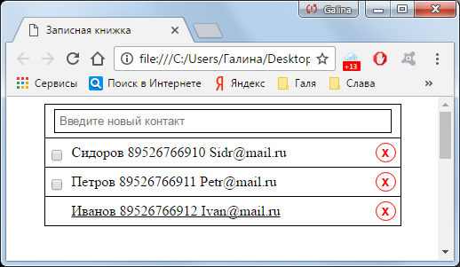

1. Создайте текстовое поле для добавления контакта в список.
2. Каждая запись должна содержать имя, телефон и электронный адрес человека, информация о котором вносится в список контактов.
3. После нажатия клавиши **Enter** введенный контакт отображается в списке контактов. (Пустую строку текста в виде контакта добавить нельзя!)
4. Для добавления контакта проверьте корректность телефона и адреса электронной почты.
5. Список контактов представлен в виде компонента **checkbox**.
6. Если нажать на чекбокс - контакт считается важным, подчеркивается и становится красного цвета, чекбокс при этом пропадает.
7. Справа от каждой контакта располагается значок, позволяющий удалить указанный контакт.
8. Для выполнения редактирования контакта, необходимо выполнить по нему двойной щелчок, тогда вместо пункта списка появляется текстовое поле с текстом контакта.
9. После выполнения редактирования контакта, нужно нажать клавишу **Enter** и контакт изменится. Текстовое поле при этом исчезнет.